Trường mầm non Sơn Ca tổ chức sinh hoạt chuyên môn với nội dung "Chia sẻ kinh nghiệm sử dụng hiệu quả các phần mềm trong xây dựng video hướng dẫn PHHS và trẻ các hoạt động chăm sóc giáo dục tại các khối, lớp khi nghỉ dịch" Trong tuần lễ hưởng ứng học tập suốt đời năm 2021.
Ngày 11.10.2021, trường Mầm non Sơn Ca tổ chức sinh hoạt chuyên môn với nội dung " Chia sẻ kinh nghiệm Sử dụng hiệu quả các phần mềm trong xây dựng video hướng dẫn PHHS và trẻ các hoạt động chăm sóc giáo dục tại các khối, lớp khi nghỉ dịch" do cô giáo Thẩm Thu Trang là báo cáo viên.

Có rất nhiều phần mềm để làm video nhưng làm Video bằng PowerPoint Là cách làm đơn giản nhất khi chúng ta không cần phải tải hay cài đặt 1 PM nào khác. PowerPoint là công cụ hữu hiệu và cần thiết giúp giáo viên có thể thiết kế được những bài giảng hay. Từ PowerPoint có thể xuất ra với nhiều định dạng khác nhau như: video, bản trình chiếu, ảnh bài tập… Với tình hình hiện nay, giáo viên có thể sử dụng PowerPoint để xuất những bài video dạy trẻ khi nghỉ dịch. Điểm khác biệt lớn nhất của PowerPoint so với đa số các phần mềm tạo video khác, đó là người dùng PowerPoint thực hiện điều chỉnh trong từng slide riêng còn đa số phần mềm biên tập video thực hiện edit trên timeline (dòng thời gian).
Tại buổi sinh hoạt chuyên môn cô giáo Thẩm Thu Trang đã chia sẻ các bước để làm được một bài video hoàn chỉnh đẹp mắt như sau:
Bước 1: Lên ý tưởng, xây dựng kịch bản, lựa chọn cách thể hiện

Bước 2: Tạo Slide (Tạo những bài mẫu theo từng hoạt động).

Bước 3: Thêm text

Bước 4: Các thao tác để thêm phần tử vào trong slide: hình ảnh, âm thanh, video, audio…

Bước 5: Thêm hiệu ứng để cho bài thêm sinh động, cách đồng bộ âm thanh với hiệu ứng.
Bước 6: Xuất video.
Bước 7: Sử dụng kết hợp các phần mềm cắt ghép hay để tạo được bài video hấp dẫn trẻ, hình ảnh đẹp mắt như: Ulead video studio, Fomart factory, https://www.canva.com/; https://app.biteable.com/social/welcome/type;
Một số hình ảnh của hoạt động:
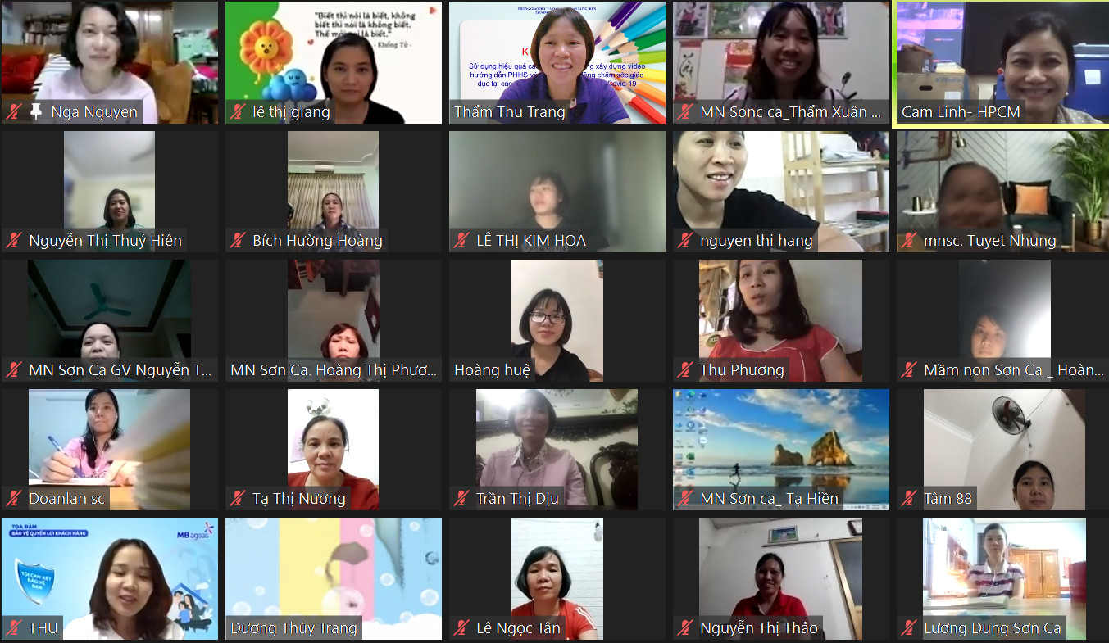
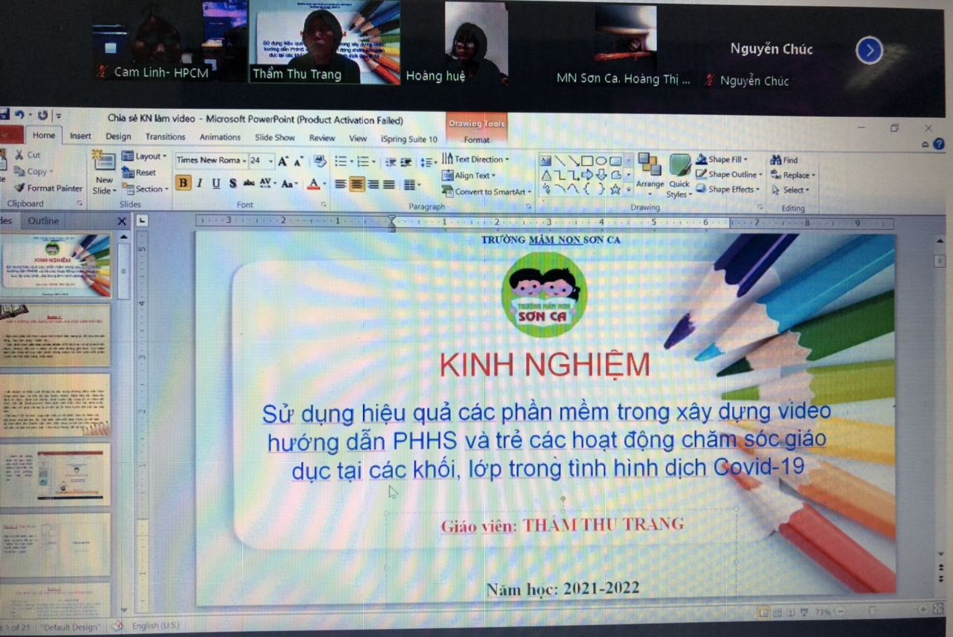

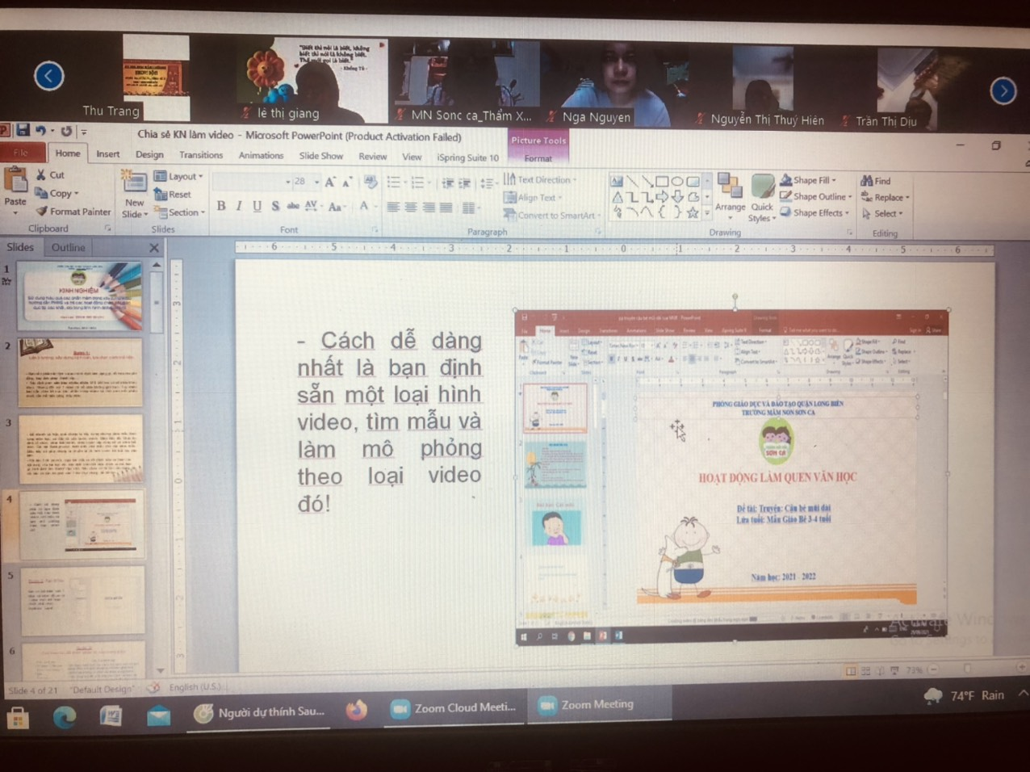
Người duyệt tin bài  Trần Thị Thanh Thủy | Long Biên ngày 12 tháng 10 năm 2021  Người viết tin bài  Thẩm Thu Trang

